
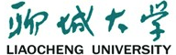

本科毕业设计

题 目 基于HTML5的纸行业

在线交易管理平台的实现

专 业 网络工程
作者姓名
学 号
单 位 聊城大学计算机学院
指导教师

2017年 5 月
教务处编
原创性声明

本人郑重声明：所提交的学位论文是本人在导师指导下，独立进行研究取得的成果。除文中已经引用的内容外，论文中不包含其他人已经发表或撰写过的研究成果，也不包含为获得聊城大学或其他教育机构的学位证书而使用过的材料。对本文的研究作出重要贡献的个人和集体，均在文中以明确的方式表明。本人承担本声明的相应责任。

学位论文作者签名： 日期：
指 导 教 师 签 名: 日期：
目 录
摘 要 1
Abstract 2
前言 0
1. 开发工具简介 1
1.1 Visual Studio2013简介 1
1.2 SQLServer数据库简介 1
1.3 PowerDesigner数据库设计工具简介 1
1.4 APICloud HTML5框架简介 2
1.5 WebStorm 前端开发工具简介 2
2. 系统需求分析 3
2.1 系统功能需求 3
2.2 可行性分析 4
2.3 数据系统分析 4
3. 系统功能设计 4
3.1 系统总体功能设计 4
3.2 数据库的设计 6
4. 系统的实现 7
4.1 系统开始界面 7
4.2 商家列表功能 10
4.3 下单页面功能 11
结束语 12
参考文献 13
致谢 14

摘 要
随着经济社会的迅猛发展以及互联网技术的不断推广，网络正在悄然的改变着我们的生产和生活。高速的信息化不仅推动了社会的发展，人类的进步，而且使整个世界都发生了翻天覆地的变化。在”互联网+”的时代，谁占据了网络，谁就占领了先机，也就在行业的发展中占领了一席之地。
纸类交易APP是一个纸类行业不可缺少的部分，它的内容对纸行业的决策者和管理者来说都至关重要，所以纸类管理系统应该能够为用户提供充足的信息和快捷的查询手段。
此商城系统主要是运用 Visual Studio 2013 和 SQLServer 数据库开发，有效的提高工作效率。管理者可以随时了解纸类交易的各个环节的信息变更。手机APP管理系统继承了纸类交易的订单管理，购物车管理，供货的上传，在线支付，寻找同行业寻求合作等方面极大程度上提高了工作效率，解决纸张交易过程中频繁的记录，金额和货物的管理等问题。有效简化了订单的交易，上传供货的操作过程，实现了管理方面的信息化与科学化。
关键词：HTML5; APP；VS2013；SQLServer；JQuery

Abstract
With the fast development of economy and society as well as the further promotion of Internet technology, network is quietly changing our life and production. High-speed information not only promoted the development of the society, the progress of human, but also makes the whole world has undergone earth-shaking changes. In the Internet age, who account for network, who occupy the advantage, has occupied a place in the development of the industry. Paper is mall system is an indispensable part of the paper industry, its content of paper are crucial for decision makers and managers, so the paper management system should be able to provide users with sufficient information and quick inquiry method.
............
Key words: HTML5; APP；VS2013；SQLServer；JQuery

基于HTML5的纸行业在线交易管理平台的实现

前言
随着经济社会的迅猛发展以及互联网技术的不断推广，网络正在悄然的改变着我们的生产和生活。高速的信息化不仅推动了社会的发展，人类的进步，而且使整个世界都发生了翻天覆地的变化。在”互联网+”的时代，谁占据了网络，谁就占领了先机，也就在行业的发展中占领了一席之地。
互联网+”战略是全国人大代表、腾讯董事会主席兼CEO马化腾今年向人大提出的四个建议之一，马化腾解释说，“互联网+”战略就是利用互联网的平台，利用信息通信技术，把互联网和包括传统行业在内的各行各业结合起来，在新的领域创造一种新的生态。
................

1. 开发工具简介

1.1 Visual Studio2013简介
Microsoft Visual Studio（简称VS）是微软公司的开发工具包系列产品。VS是一个基本完整的开发工具集，它包括了整个软件生命周期中所需要的大部分工具，如UML工具、代码管控工具、集成开发环境（IDE）等等。所写的目标代码适用于微软支持的所有平台，包括Microsoft Windows、Windows Phone、Windows CE、.NET Framework、.NET Compact Framework和Microsoft Silverlight。
而Visual Studio 2013是用于快速生成企业级ASP.NET Web应用程序和高性能桌面应用程序的工具。Visual Studio包含基于组件的开发工具（如Visual C#、Visual J#、Visual Basic和Visual C++），以及许多用于简化基于小组的解决方案的设计、开发和部署的其他技术。

1.2 SQLServer数据库简介
Microsoft SQL Server是由美国微软公司所推出的关系数据库解决方案，最新的版本是SQL Server 2014，已经在2014年4月1日发布。 数据库的内置语言原本是采用美国标准局（ANSI）和国际标准组织（ISO）所定义的SQL语言，但是微软公司对它进行了部分扩充而成为作业用SQL（Transact-SQL）。 几个初始版本适用于中小企业的数据库管理，但是近年来它的应用范围有所扩展，已经触及到大型、跨国企业的数据库管理。
而SQL Server 2008比起以往版本存在以下优势：
（1）保护数据库查询
（2）在服务器的管理操作上花费更少的时间
（3）增加应用程序稳定性
（4）系统执行性能最优化与预测功能

1.3 PowerDesigner数据库设计工具简介
PowerDesigner是Sybase的企业建模和设计解决方案，采用模型驱动方法，将业务与IT结合起来，可帮助部署有效的企业体系架构，并为研发生命周期管理提供强大的分析与设计技术。PowerDesigner独具匠心地将多种标准数据建模技术（UML、业务流程建模以及市场领先的数据建模）集成一体，并与 .NET、WorkSpace、PowerBuilder、Java™、Eclipse 等主流开发平台集成起来，从而为传统的软件开发周期管理提供业务分析和规范的数据库设计解决方案。此外，它支持60多种关系数据库管理系统（RDBMS）／版本。PowerDesigner运行在Microsoft Windows平台上，并提供了Eclipse插件。

1.4 APICloud HTML5框架简介
APICloud是中国领先的“云端一体”的移动应用云服务提供商。APICloud为开发者从“云”和“端”两个方向提供API，简化移动应用开发技术，让移动应用的开发周期从一个月缩短到7天。APICloud由“云API”和“端API”两部分组成，可以帮助开发者快速实现移动应用的开发、API集成、测试、渠道打包、运营管理的全生命周期管理。
2016年，APICloud推出加速原生移动应用迭代的新产品SuperWebView，SuperWebView充分融合Web与Native的优点，让任何一款APP，在集成SuperWebView SKD后都可以大幅缩短迭代周期，支持功能动态增加，无需提交AppStore审核，用户不需重新下载，拥有比原生webview更流畅更强大的用户体验。
APICloud推行“云端一体”的理念，重新定义了移动应用开发，帮开发者搞定一切。

1.5 WebStorm 前端开发工具简介
WebStorm是jetbrains公司旗下一款JavaScript开发工具。被广大中国JS开发者誉为“Web前端开发神器”、“最强大的HTML5编辑器”、“最智能的JavaScriptIDE”等。继承了IntelliJIDEA强大的JS部分的功能。WebStorm全新特性中包括对AngularJS的支持，能够高效准确地智能感知Angular语法、指令。WebStorm还完美支持Spyjs，合并了这款JavaScript调试利器，大大提高了开发者们的工作效率。新增支持Meteor，集成PhoneGap、Cordova等移动开发框架功能，WebStorm最大的特点是支持一系列最新的技术。JetBrains是一家
...........

2. 系统需求分析

2.1 系统功能需求
纸行业B2B手机APP在线管理系统和普通购物网站不同，属于大宗货物交易，其针对客户群体可分为上游造纸厂商、大型经销商，中下游小型经销商、印刷厂、包装厂。对于造纸厂和大型经销商来说，主要是出货渠道，商品的销售。对于中下游小型经销商和包装印刷企业来说，主要的任务是合适的供货渠道，质优价廉的货物。
2.1.1 买方主界面正文
商家，订单，功能，企业名片四个主要功能,和大多数APP相同的布局格式，在应用最下面设置4个主要功能按钮，方便用户切换功能界面。而功能按钮的排列顺序也是根据用户使用的频繁程度设置。
2.1.2 商家界面
商家列表，展示卖方信息、公司名称、公司介绍等信息；点击某个商家，分类展示卖方的基本信息的一级页面，点击选择一级货物消息，显示出下单页面，展示货物所有详细信息，并且实现在线交谈、添加关注新经销商、搜索所有经销商等功能。
...........

2.2 可行性分析
纸类行业是交易金额较大，地域差异比较大的行业。通过调研，纸类行业主要是集中在山东与浙江地区，价格便宜。而在其他地区，因运输费用，货物的紧缺，行情的变动。造成在不同的地区价格波动较大。系统能够提供透明的价格范围，波动情况。提供更加便宜的运输费用，尾货处理。从而帮助经销商与客户获得更高质量与更低价格的产品。
..........

2.3 数据系统分析
根据对系统功能的需求分析,本系统需要利用数据库存放买卖双方公司信息 、聊天消息信息、交易双方货物的折扣信息、双方关注信息、货物五个基本属性信息、推送消息信息、订单基本信息..........

3. 系统功能设计

3.1 系统总体功能设计
3.1.1 系统结构
在以上对系统功能进行需求分析的基础上,确定了手机APP管理系统的功能模块图,如图 3.1 所示:
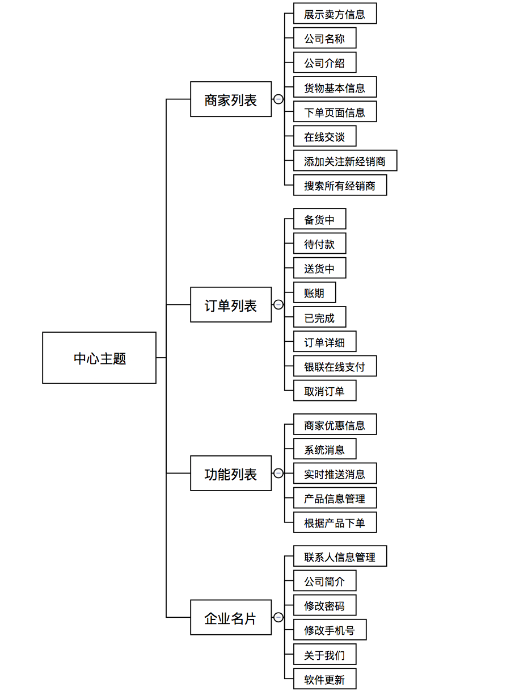
图 3.1 系统功能模块图
3.1.2 系统功能简介
根据纸行业手机APP管理系统的需求，主要功能可以分为：商家列表、订单管理、功能列表、企业名片管理等几大功能模块。
下面对各个功能模块做简单介绍:
（1）展示卖方信息：展示买方用户看到和自己相关的所有相关经销商，便于购买相关的货物，并且经销商会对买方客户有相对应的优惠折扣，因此节省了线下的交易流程。
.............

3.2 数据库的设计
本系统数据库是使用SQL Server2008 R2 进行数据管理。数据库一共包含45个表结构，主要包含：订单表，订单详细表，订单分切表，商家信息表，管理员表，聊天记录表，产品信息表，商品折扣表，关注表，商品五个基本属性表，订单状态表，产品分且信息表，支付信息表，查找经销商信息表，省市区县表等。
3.2.1 订单表
订单表记录了用户所有的订单信息，包括购买的货物的基本信息，买家所有详细信息，当前订单的状态，以及订单货物的分切详细信息等，包含了货物审核后的价格，数量以及单位信息，具体字段如下表3.2 Order所示：
3.2 Order表
字段 | 数据类型 | 字段说明
Id | Int | 标示字段
OrderStates_Id | Int | 订单状态外键
User_Id | Int | 买方用户Id
Address_Id | Int | 收货地址Id
OrderDateTime | Datetime | 下单日期
SerialNumber | Varchar | 流水号
Remark | Varchar | 备注
PayMethods | Varchar | 支付方式
NameOfProduct | Varchar | 产品名称

3.2.2订单详细表
订单详细表记录了商家的联系方式，公司名称，银行账户等信息；订单详细里面还包含货物的分切状态，货物的分切数量，单位等信息；并且包含了商家是否对货物分切的审核状态：
3.3 OrderDetails表
字段 | 数据类型 | 字段说明

Id | Int | 标示字段
Count | Decimal | 购买数量
User_Id | Int | 卖方用户Id
Order_Id | Int | 订单Id
Unit | Varchar | 不分切的供货单位
IsCut | Bool | 是否分切
NewPrice | Decimal | 最终价格
NewCount | Decimal | 最终数量
IsChecked | Bool | 是否已经审核成功
PicPath | Varchar | 货物图片路径
NewUnit | Varchar | 最终单位

4. 系统的实现

4.1 系统开始界面
系统登录之前的主界面，展示了整个系统APP的布局颜色等就基本元素信息。如图4.1所示：


4.1 系统主界面
/**********************************************
* 初始化注册事件
* @constructor
**********************************************/
function InitRegister(){
//点击上传头像按钮 变色
var avatarImg = $("#avatar-img");
animation.BtnClickChangeColor(avatarImg, 'rgba(196,20,17,.9)', 'rgba(196,20,17,.6)');
//点击上传头像
AvatarBtnClick();
//监听键盘事件 注册按钮是否可用
ListenerBlurInput();
//点击注册按钮 变色
RegisterBtnClickToChangeColor();
//注册按钮点击事件
//RegisterBtnClick();}
//点击上传头像按钮
function AvatarBtnClick() {
var avatarImg = $("#avatar-img");
var avatarImgContent = $("#avatar-img-content");
AvatarBtnClick.imgBase64 = "";
avatarImg.click(function () {
api.getPicture({
sourceType: 'library',
encodingType: 'jpg',
mediaValue: 'pic',
destinationType: 'base64',
allowEdit: true,
quality: 100,
targetWidth: 100,
targetHeight: 100,
saveToPhotoAlbum: false
}, function(ret, err) {
if (ret) {
avatarImgContent.attr("src", ret.data);
avatarImgContent.css({
"visibility": "visible",
});
AvatarBtnClick.imgBase64 = ret.data;
} else {
api.alert({
msg: err.msg
});}});});}

4.2 商家列表功能
展示卖方信息：展示买方用户看到和自己相关的所有相关经销商，便于购买相关的货物，并且经销商会对买方客户有相对应的优惠折扣，因此节省了线下的交易流程。如图4.2所示：
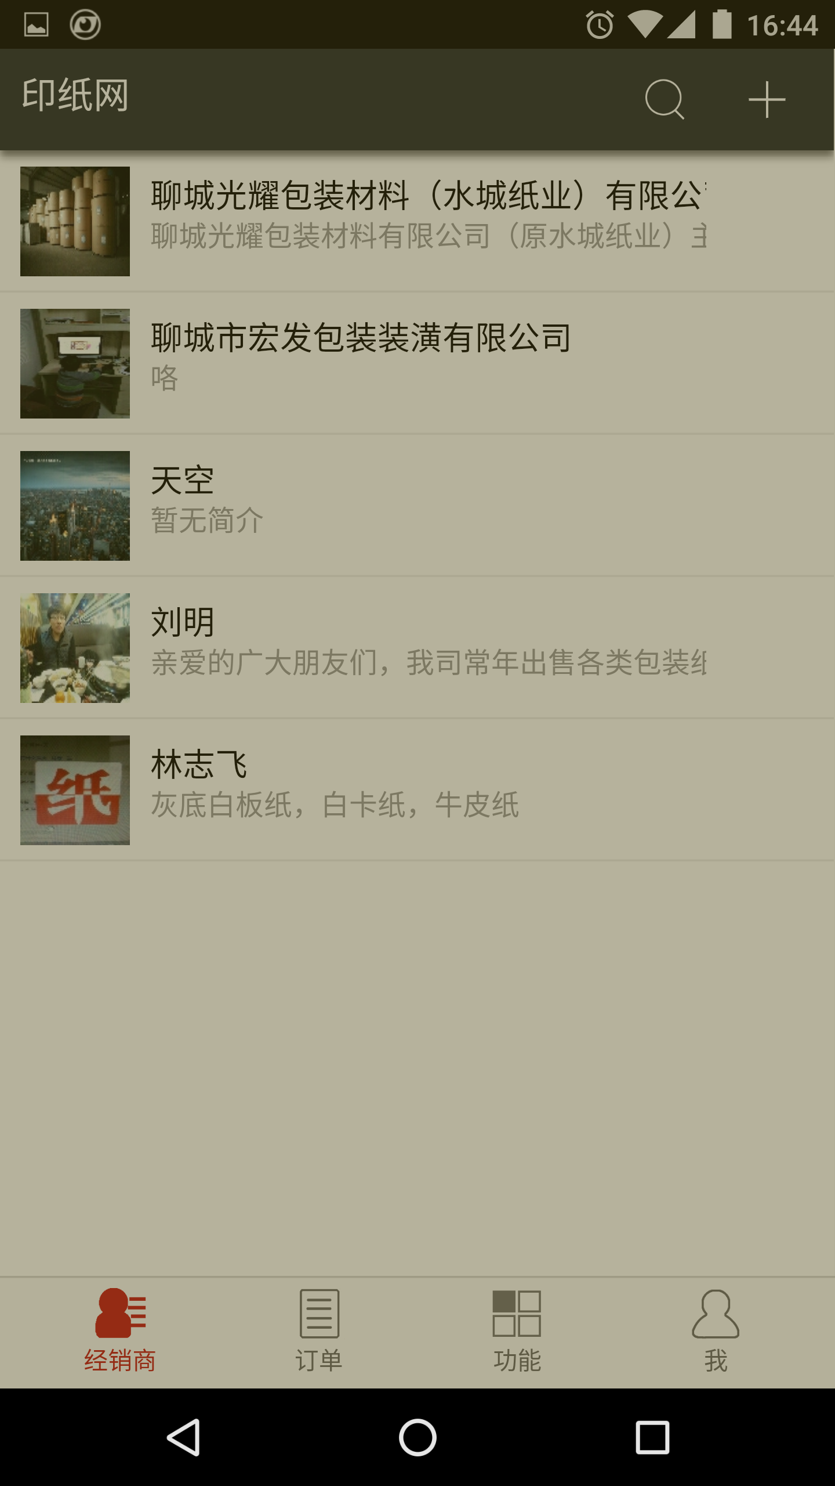
4.2 商家列表
/* 获取用户所有产品信息 */
function GetUserProducts(isFirst){
var postData = {};
postData.userId = animation.GetUserId();
//开始加载动画
if(isFirst){
animation.RefreshIconRotate(true);}
$.ajax({
type: "POST",
contentType: "application/json",
url: "http://114.215.130.207:8081/YinZhiWebservice.asmx/BGetProductById",
async: true,
data: JSON.stringify(postData),
dataType: 'json',
timeout: 5000,
complete : function(XMLHttpRequest, status){
if(status == 'timeout'){
GetUserProducts();
}else if(status == 'error'){
api.toast({
msg: "网络开小差了~"});
animation.RefreshAnimationStop();}},
success: function(result) {
var jsonObj = $.parseJSON(result.d);
if (jsonObj.State == 1) {
animation.RefreshAnimationStop();
/* 填充产品信息 */
AppendProductsInfo(jsonObj.Products);} else {
api.toast({
msg: jsonObj.Msg,
duration: 4000});
...........................

4.3 下单页面功能
下单页面，属于详细货物选择页面，列出所有关于一级货物的详细信息，以及买方客户填写的每种货物的分切方式，分切数量和分切单位，配送地址，备注等信息，还可以添加当前货物信息到产品管理，方便下次下单。如图4.3所示：

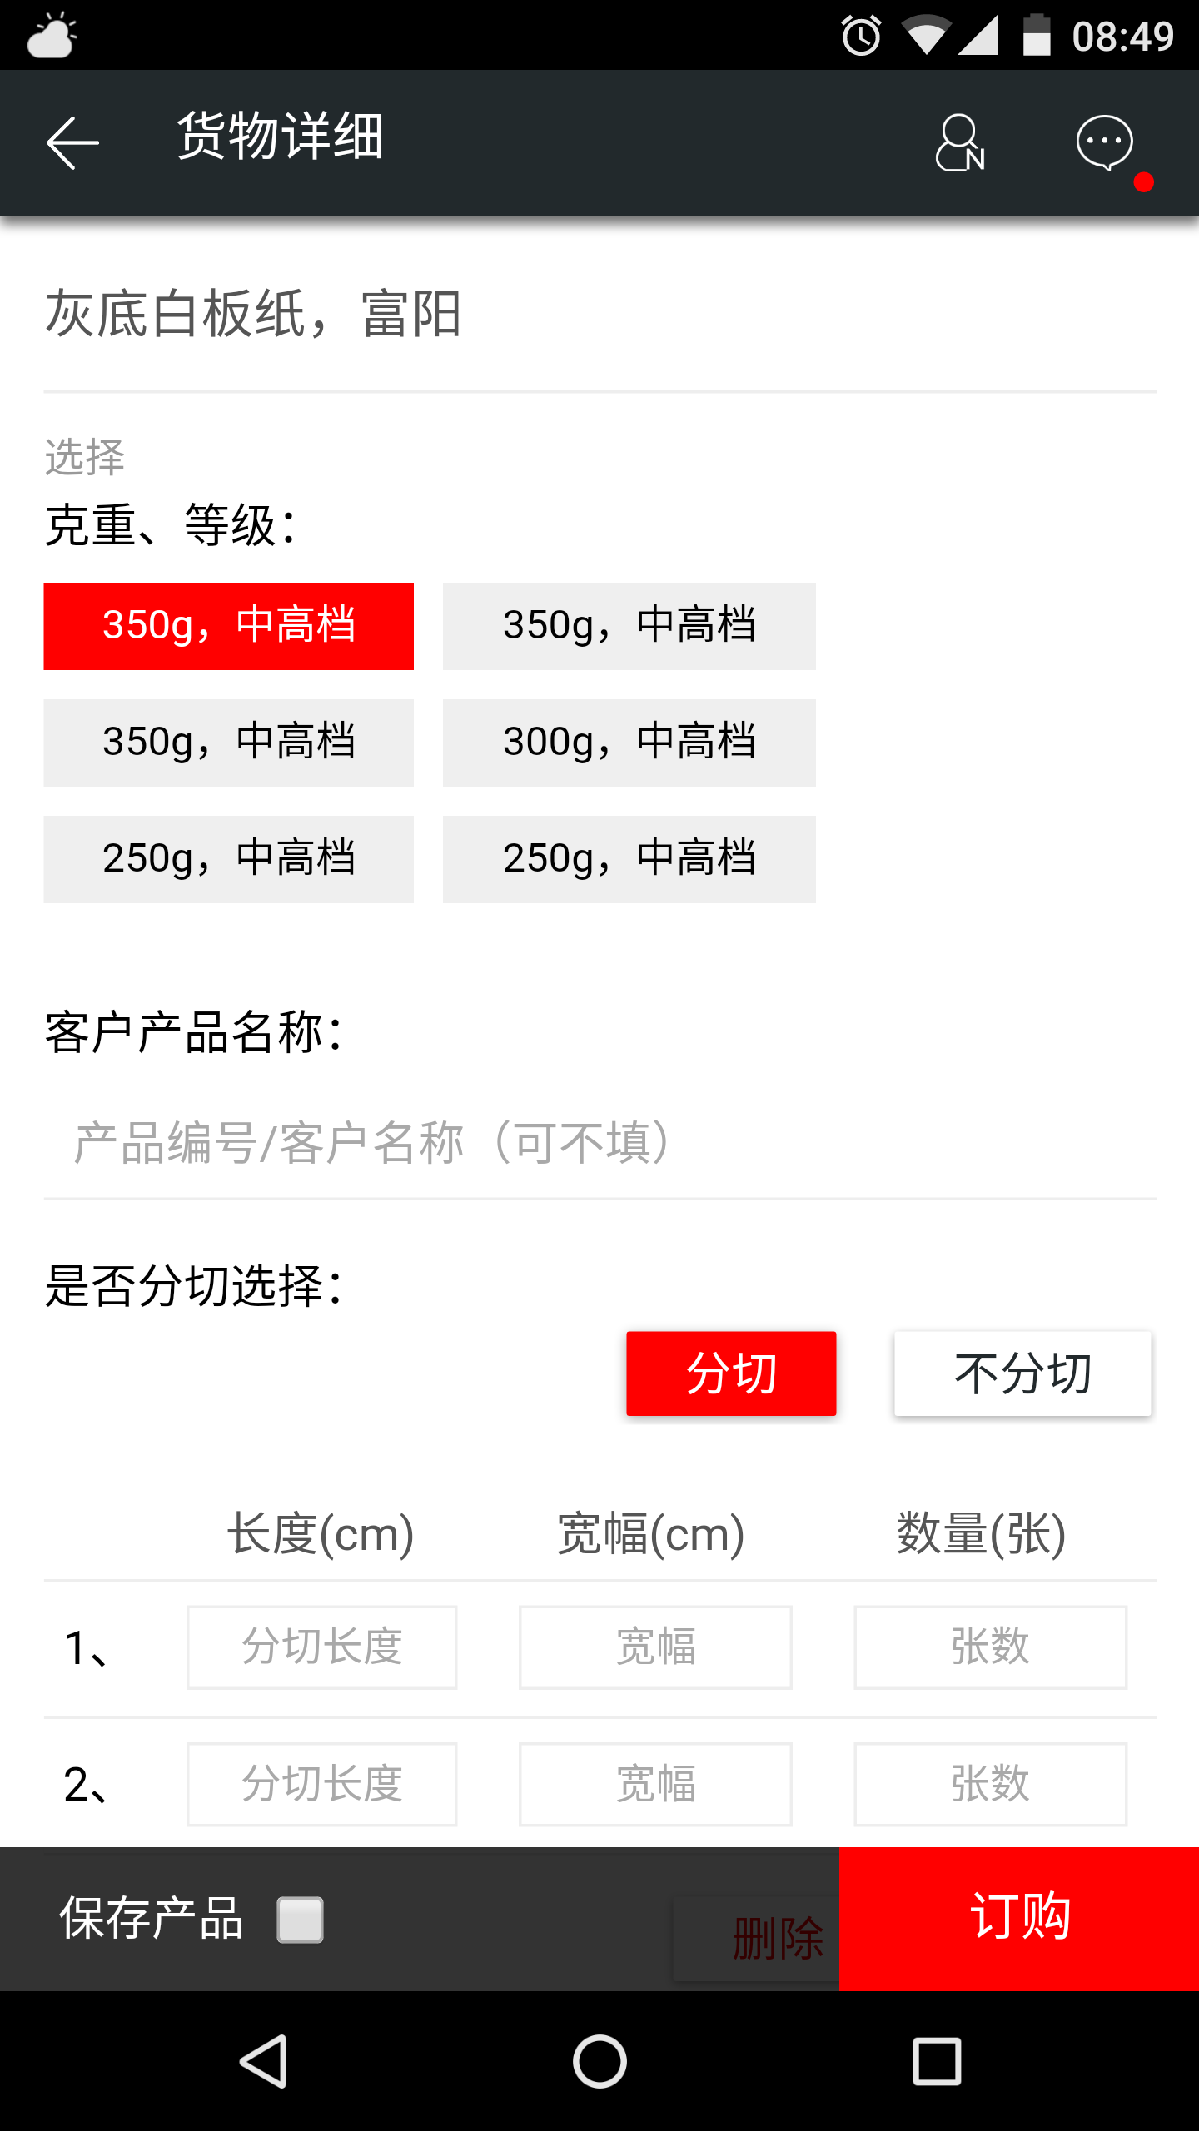
4.3 下单选择界面

/* 滑动切换订单列表标签 */
function SlideSwitchOrderList() {
var tabItems = $(".tab-item"); //tab菜单

//var ordersListMain = $("#orders-list-main"); //订单主容器
var ordersListMain = document.getElementById('orders-list-main');
/* 订单列表 */
var checkOrders = $("#check-orders"); //所有订单
var unpayOrders = $("#unpay-orders"); //待付款
var inStockOrders = $("#in-stock-orders"); //发货中
var debtOrders = $("#debt-orders"); //欠款
..........................

结束语
本软件APP是使用最近比较流行的HTML5技术，可以跨平台使用，一套代码可以在IOS、Android、WinPhone三大手机平台同时生成对应APP。而纸行业在线交易平台APP又在纸行业交易里面充当着不可替代的作用，极大的方便了在纸行业的人们的管理和交易，因此具有很大的使用价值。
通过使用Visual Studio 2013和SQLServer2008的使用，我对后台开发的开发环境和数据库开发的流程有了很深的认识，在整个的软件项目开发流程的过程里，我对整个软件项目的开发流程有了清晰的认识。对于HTML5的使用和流行原因，通过这个项目的开发，我对这个技术有了一些认识。
界面友好性本系统在设计过程中，设计了美观的用户界面，让用户在进入主页，即为眼前的设计所吸引，对于电子商务系统来说，界面的设计也是吸引客户的一个方面.由于本人工作环境的限制，没有对C# 及 SQL Server 进行精确的学习，知识掌握不够熟练，在设计过程中还存在许多缺点和不足。

参考文献
[1] 张子阳. .NET之美：.NET关键技术深入解析[M], 北京：机械工业出版社,2014.6
[2] [美] David Flanagan 著,淘宝前端团队 译. JavaScript权威指南 第六版[M], 北京：机械工业出版社，2012.3
[3] 唐俊开. HTML5移动Web开发指南[M], 西安：电子工业出版社，2013.5
[4] Douglas Rockford 著,赵泽欣译. JavaScript语言精粹（修订版）[M], 北京：机械工业出版社. 2012.8
[5] [美] Nicholas C. Zakas 著,李晶,郭凯,张散集译. 写可维护的JavaScript[M], 北京： 机械工业出版社. 2013.5
[6] [美] Axel Rauschmayer 著；王玉林，杜欢，庄婷婷，章子鹏译. 深入理解JavaScript[M], 北京：机械工业出版社. 2016
[7] [美]Elizabeth,Castro,Bruce,Hyslop著. HTML5与CSS3基础教程（第8版）[M], 北京： 人民邮电出版社. 2014.9
[8] 李东博. HTML5 CSS3 从入门到精通[M], 北京：机械工业出版社. 2015.9
[9] [美]弗里曼（Adam Freeman） 著 谢廷晟，牛化成，刘美英译. HTML5权威指南[The Definitive Guide To HTML5] [M], 北京：人民邮电出版社. 2014.5
[12] [美]罗杰等.Android应用开发[M], 北京：人民邮电出版社. 2010.5
[13] 李子阳 著. JavaScript经典实战基础（修订版）[M], 北京：机械工业出版社. 2015.8
[14] Lisefo Afisco 著, 赵泽欣译. C#从入门到精通（第2版）[M], 北京：人民教育出版社. 2013.6
[15] 桑红叶 著. JavaScript从入门到精通[M], 北京：机械工业出版社. 2012.3
[16] 张霞 著. HTML5+CSS3 实战[M], 北京：人民邮电出版社. 2014.8

致谢
在本人的写作过程中，老师给予了大力的帮助和指导，在此深表感谢！同时也感谢其他帮助和指导过我的老师和同学。 最后要感谢在整个论文写作过程中帮助过我的每一位人。
.........

